ПРОФИЛАКТИКА СЕРДЕЧНО - СОСУДИСТЫХ ЗАБОЛЕВАНИЙ

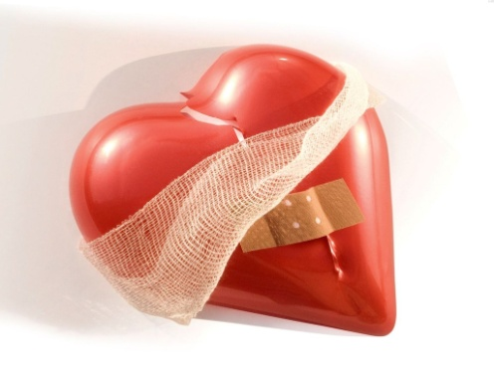

Сердечно-сосудистые заболевания являются ведущей причиной смерти в мире: они ежегодно уносят 17 миллионов человеческих жизней.
Основными причинами сердечно-сосудистых заболеваний являются нарушения деятельности сердца и кровеносных сосудов. В число этих заболеваний входят ишемическая болезнь сердца (инфаркты), цереброваскулярная болезнь (инсульт), повышенное кровяное давление (гипертония), болезнь периферических артерий, ревматический порок сердца, врожденный порок сердца и сердечная недостаточность. Основными причинами развития сердечно-сосудистых заболеваний являются употребление табака, отсутствие физической активности и нездоровое питание.
- Что можно сделать для профилактики инфаркта и инсульта?
Правильный рацион питания: для поддержания здоровой сердечно-сосудистой системы огромное значение имеет сбалансированный рацион питания, включающий большое количество фруктов и овощей, блюда из цельного зерна, нежирное мясо, рыбу и бобовые с ограниченным потреблением соли, сахара и жира.
Регулярная физическая активность: для поддержания здорового состояния сердечно-сосудистой системы необходима регулярная физическая активность, минимум в течение получаса ежедневно; физическая активность в течение одного часа несколько раз в неделю способствует поддержанию здорового веса.
Воздержание от употребления табака: Табак очень вреден для здоровья в любой разновидности: сигарет, сигар, трубок или жевательного

табака и др. Пассивное курение также опасно. Риск развития инфаркта или инсульта начинает снижаться сразу же после прекращения употребления табачных изделий, а через год может снизиться на 50 %.
Для того, чтобы проверять и контролировать риск развития сердечно-сосудистых заболеваний необходимо:
Знать свое кровяное давление: Высокое кровяное давление обычно не сопровождается какими-либо симптомами, но может привести к внезапному инсульту или инфаркту. Проверяйте свое кровяное давление.
Знать уровень сахара в крови: Повышенное содержание глюкозы в крови (диабет) повышает риск развития инфарктов и инсультов. Если у вас диабет, очень важно контролировать ваше кровяное давление и уровень сахара в крови для минимизации этого риска.
Знать уровень липидов в крови: Повышенное содержание холестерина в крови повышает риск развития инфарктов и инсультов. Необходимо контролировать уровень холестерина в крови с помощью здорового питания и, при необходимости, надлежащих лекарств.

- Симптомы инфаркта и инсульта

Зачастую лежащая в основе заболевания болезнь кровеносных сосудов протекает бессимптомно. Инфаркт или инсульт могут быть первыми предупреждениями о заболевании. Симптомы инфаркта включают:
- боль или неприятные ощущения в середине грудной клетки;
- боль или неприятные ощущения в руках, левом плече, локтях, челюсти или спине.
Кроме того, человек может испытывать затруднения в дыхании или нехватку воздуха; тошноту или рвоту; чувствовать головокружение или терять сознание; покрываться холодным потом и становиться бледным. Женщины чаще испытывают нехватку дыхания, тошноту, рвоту и боли в спине и челюсти.
Наиболее распространенным симптомом инсульта является внезапная слабость в лице, чаще всего с какой-либо одной стороны, руке или ноге. Другие симптомы включают неожиданное онемение лица, особенно с какой-либо одной стороны, руки или ноги; спутанность сознания; затрудненную речь или трудности в понимании речи; затрудненное зрительное восприятие одним или двумя глазами; затрудненную походку, головокружение, потерю равновесия или координации; сильную головную боль без определенной причины, а также потерю сознания или беспамятство
.

